**一、什么是DOM**

Javascript DOM （Document Object Model文档对象模型）是一个允许开发人员操纵页面内容、结构和风格的接口。

基本上网页由 HTML 和 CSS 文档组成。浏览器用于创建文档的描述被称为文档对象模型（DOM）。它使 Javascript 能够访问和操作页面的元素和样式。

**二、树形节点结构**

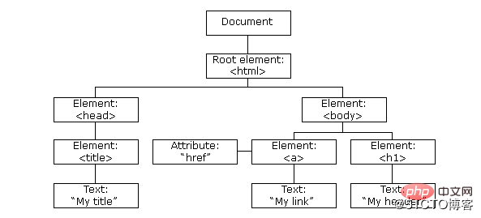

**三、节点分类及常用属性**

节点类型有12种。

**nodeName节点名**

|  |  |
| --- | --- |
| 元素节点 | 标签名称(大写) |
| 属性节点 | 属性名称 |
| 文本节点 | 永远是 #text |
| 文档节点 | 永远是 #document |

**nodeType节点类型**

|  |  |
| --- | --- |
| 元素element | 1 |
| 属性attr | 2 |
| 文本text | 3 |
| 注释comments | 8 |
| 文档document | 9 |

**nodeValue节点值**

|  |  |
| --- | --- |
| 文本节点 | 文本本身 |
| 属性节点 | 属性值 |
| 文档节点和元素节点 | null或undefined |

**四、获取元素**

1、直接查找：

* getElementByid(): 通过 id 找到 HTML 元素
* getElementsByTagName(): 通过标签名找到 HTML 元素(列表)
* getElementsByClassName(): 通过类名找到 HTML 元素(列表)
* //getElementsByName(): 通过name属性找到HTML元素(列表)
* querySelector() 通过css选择器找到第一个HTML元素
* querySelectorAll() 通过css选择器找到HTML元素(列表)

2、间接查找：

* parentNode 父节点
* childNodes 所有子节点
* firstChild 第一个子节点
* lastChild 最后一个子节点
* nextSibling 下一个兄弟节点
* previousSibling 上一个兄弟节点
* parentElement 父节点标签元素
* children 所有子标签
* firstElementChild 第一个子标签元素
* lastElementChild 最后一个子标签元素
* nextElementtSibling 下一个兄弟标签元素
* previousElementSibling 上一个兄弟标签元素

**五、操作类名**

className

classList

classList.add() //添加类名

classList.remove() //删除类名

classList.contains() //判断类名

classList.toggle() // 切换类名

**六、操作行间样式**

style

style.cssText

**七、属性操作**

元素.setAttribute()